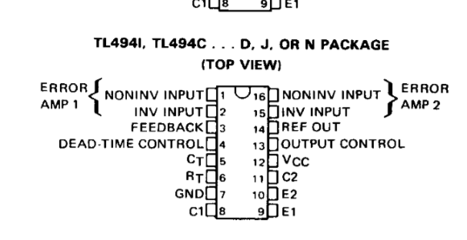

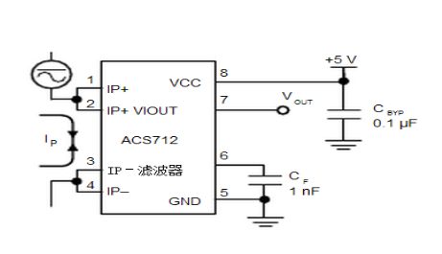

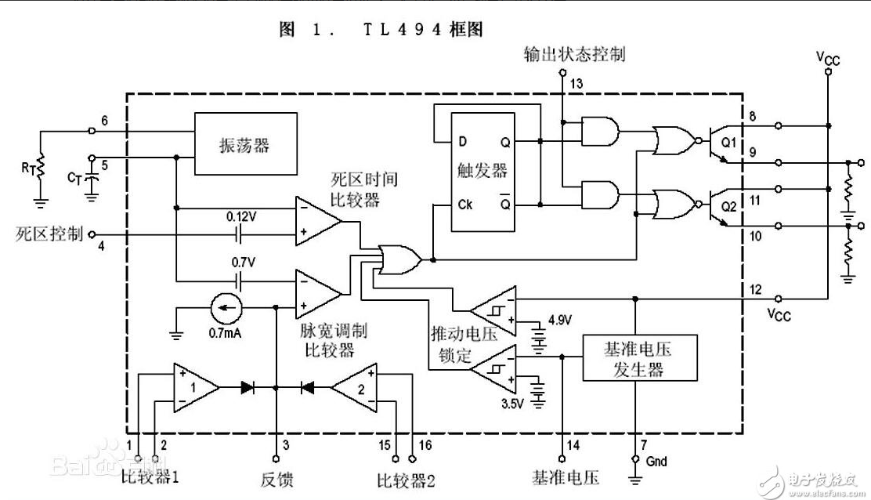

TL494的引脚功能简介如下。

　　（1） 11N+（引脚1）：误差放大器1的同相输入端。在闭环系统中，被控制量的给定信号将通过该引脚输入误差放大器；而在开环系统中，该引脚需接地或悬空。

　　（2） 11N-（引脚2）：误差放大器1的反相输入端。在闭环系统中，被控制量的反馈信号可通过该引脚输入误差放大器，此时还需要在该引脚与引脚3之间接入反馈网络；而在开环系统中，该引脚需接地或悬空。

　　（3） FEEDBACK（引脚3）：反馈/PWM比较器输入端。在闭环系统中，可以根据需要在该引脚与引脚2之间接入不同类型的反馈网络，构成比例、比例积分和积分等各种类型的调节器，以满足不同用户需求。

　　（4） DTC（引脚4）：死区时间控制比较器输入端。该端用于设置TL494死区时间的取值。该引脚接地时，死区时间最小，可获得最大占空比。

　　（5） CT（引脚5）：振荡器定时电容接入端。CT的取值范围通常在O.OOl～O.lyF之间。

　　（6） Rr（引脚6）：振荡器定时电阻接入端。脚的取值范围通常在5～lOOkQ之间。

　　（7） GND（引脚7）：信号地（芯片工作参考地）。

　　（8） Cl（引脚8）：输出[晶体管](http://www.elecfans.com/tags/晶体管/)VT1的集电极端，该端为正向脉冲输出端。在推挽工作模式下，该端输出正向脉冲信号，脚11输出负向脉冲信号，两者在相位上相差1800，经隔离放大后分别去驱动开关管。在单端工作模式下，该端可以与引脚11并联在一起，以提高脉宽调制控制器TL494的输出能力。

　　（9） El（引脚9）：输出晶体管VT1的发射极端，该端为引脚8输出脉冲信号的参考地端，一般与引脚7直接相连。

　　（10） E2（驯脚10）：输出晶体管VT2的发射极端，该端为引脚11输出脉冲信号的参考地端，一般与引脚7直接相连。

　　（11） C2（引脚11）：输出晶体管VT2的集电极端，该端为反向脉冲输出端。在推挽工作模式下，该端输出反向脉冲信号，引脚8输出正向脉冲信号，两者在相位上相差1800，经隔离放大后分别去驱动开关管。在单端工作模式下，该端可以与引脚8并联在一起，以提高脉宽调制控制器TL494的输出能力。

　　（12） Vcc（引脚12）：偏置电源（芯片工作电源）接入端。应用时该端必需外接一个容量在O.lUF以上的滤波电容到公共接地端。

　　（13） OUTPUT CTRL（引脚13）：输出工作模式控制端。通过该引脚可选择推挽或单端输出模式。当该端接高电平时，TL494将工作在推挽工作模式下，此时最大占空比可达48%。当该端接低电平时，两路输出脉冲完全相同，最大占空比可达到96%。

　　（14） REF（引脚14）：基准电源输出端，其输出电流可达lOmA。

　　（15） 21N-（引脚15）：误差放大器2的反相输入端。该端可以接入[保护电路](http://www.elecfans.com/tags/保护电路/)的反馈信号，用以实现过电流、过电压等故障保护。

（16） 21N+（引脚16）：误差放大器2的同相输入端。诙端为保护阀值电压（流）设定端，用以实现过电流、过电压等故障保护。

由于主开关电路的工作完全由TL494控制，当主电路元件发生损坏时，很有可能是由于TL494的损坏或不良引起的，因此，在更换主开关电路的元件后，不要立即通电，应该先对TL494进行检测，以免再次损坏元件。检测方法如下：

　　1）先给TL494的12脚加一较低直流电压（9～15V），测量13脚、14脚电压应为+5V。如果正常则转到第2步，否则断开供电，检查外围元件，当确信外围元件无故障时，再拆下TL494进行测量，以确定是否TL494损坏。

　　2）把TL494的12脚电压提高到20～30V之间，电路应仍然正常，即TL494的13脚、14脚仍为+5V，若正常转到第3步，否则说明外围电路元件或TL494本身性能不良，应进一步检测和更换。

　　3）用[示波器](http://www.elecfans.com/tags/示波器/)观察TL494的5脚、6脚应有幅值为4V的锯齿波，否则说明振荡电路没起振，或振荡不良。

　　4）上步检测正常时再测量TL494两个误差放大器的检测输入端（误放Ⅰ为1脚、2脚之一，通常是1脚;误差放大器Ⅱ为15脚、16脚之一，通常是16脚），测量结果都应为0V（因主电源未工作），与之对应的另外两个参考电压输入端（通常是2脚、15脚）应有一定数值，此值因电路设计不同而有不同的设置，通常是2.5V。

　　5）测量TL494的4脚电压应为+5V，（因各组均无输出，[保护电路](http://www.elecfans.com/tags/保护电路/)动作），8脚、11脚均应为0V（无脉冲输出）。否则检查TL494外围电路或TL494本身。

　　6）在以上各步都正常的情况下，通过分析保护电路，设法使保护电路去除保护作用，或使TL494与保护电路隔离。

　　7）模拟误差放大器的检测输入信号电压使TL494进入正常工作状态。方法是用一个10kΩ的电位器，中心接点接检测信号输入端，另外两端，分别接14脚和地。

　　8）调节电位器，TL494的8脚、11脚电压应有变化，用示波器应能看到脉冲宽度有变化。当检测输入端电压超过某值时，8脚、11脚电压变为0，电路进入模拟保护状态。

　　通过以上检查后，即可认定TL494工作正常，可以通电。TL494各脚正常电压值和电阻值如表1所示。

[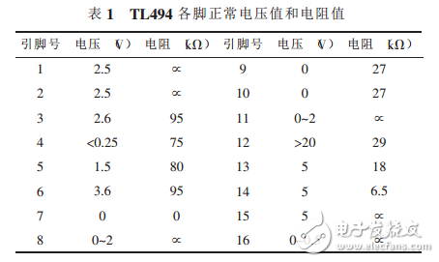](http://www.elecfans.com/uploads/allimg/171205/2755814-1G2051H504145.png)